第07天 面向对象基础

今日内容介绍

* 面向对象概述
* 面向对象特性之封装
* 面向对象之构造方法
* 类名作为形参和返回值案例

# 面向对象概述

## 面向对象思想

### 面向过程思想与面向对象思想

A:什么是面向过程

面向过程，其实就是面向着具体的每一个步骤和过程，把每一个步骤和过程完成，然后由这些功能方法相互调用，完成需求。

例如:吃煎饼果子利用面向过程的思想:

1.学习摊煎饼的技术

2.买材料鸡蛋,油,葱等等

3.开始摊

4.吃

5.收拾

B:什么是面向对象

面向对象思想就是不断的创建对象，使用对象，指挥对象做事情。（如果有对象，直接用对象，对我们直接提供服务）

例如:吃煎饼果子利用面向对象的思想

1. 找会摊煎饼的大妈(创建一个摊煎饼大妈的对象)
2. 调用其摊煎饼的技能(功能),传递进去钱参数
3. 返回给我们一个煎饼
4. 吃

### 面向过程特点与面向对象特点

A:面向过程：

强调的是过程，所有事情都需要自己完成

B:面向对象:

是一种更符合我们思想习惯的思想(懒人思想，我把事情自己不做，交给别人去做)

可以将复杂的事情简单化（对使用者来说简单了，对象里面还是很复杂的）

将我们从执行者变成了指挥者角色发生了转换

#### 案例代码一:

package com.itheima_01;

/*

* 面向对象思想：

* 面向对象是基于面向过程的编程思想。

*

* 面向过程：强调的是每一个功能的步骤

* 面向对象：强调的是对象，然后由对象去调用功能

*

* 面向对象的思想特点：

* A:是一种更符合我们思考习惯的思想

* B:可以将复杂的事情简单化

* C:将我们从执行者变成了指挥者

*

* 举例：

* 买电脑：

* 面向过程：我要买电脑--我要明确买电脑的意义--上网查对应的参数信息--去中关村买电脑--讨价还价--买回电脑

* 面向对象：我要买电脑--班长去给我买电脑--买回电脑

* 洗衣服：

* 面向过程：把衣服脱下来--找一个盆--放点洗衣粉--加点水--浸泡10分钟--揉一揉--清洗衣服--拧干--晾起来

* 面向对象：把衣服脱下来--打开全自动洗衣机--扔衣服--按钮--晾起来

*/

public class Demo {

}

## 类与对象及其使用:

### 类与对象概述:

A:我们学习编程是为了什么

为了把我们日常生活中实物用学习语言描述出来

B:我们如何描述现实世界事物

属性 就是该事物的描述信息(事物身上的名词)

行为 就是该事物能够做什么(事物身上的动词)

C:Java中最基本的单位是类,Java中用class描述事物也是如此

成员变量 就是事物的属性

成员方法 就是事物的行为

D:定义类其实就是定义类的成员(成员变量和成员方法)

a:成员变量 和以前定义变量是一样的，只不过位置发生了改变。在类中，方法外。

b:成员方法 和以前定义方法是一样的，只不过把static去掉，后面在详细讲解static的作用。

E:类和对象的概念

a:类：是一组相关的属性和行为的集合（我们班所有的同学都具备相同的属性和行为，比如：姓名，年龄，学习，这样就把所有的学生成为学生类）

b:对象：是该类事物的具体体现（说某个同学时，他都具备自己特有的属性和行为）

c:举例：

类 学生

对象 具体的某个学生就是一个对象

比如：车是一个类，具体的开的奔驰、宝马，就是对象

#### 案例代码二:

package com.itheima_01;

/*

* 我们学习编程语言，其实就是为了把现实世界的事物模拟出来，实现信息化。

*

* 我们是如何表示现实世界的事物的呢?

* A:属性 就是事物的描述信息

* B:行为 就是事物能够做什么

* 举例：学生

*

* Java语言最基本的单位是类，所以，我们在后面的学习过程中，是通过类来体现现实世界事物的。

*

* 类：是一组相关的属性和行为的集合

* 对象：就是该事物的具体体现

* 举例：

* 类 学生

* 对象 班长

*/

public class Demo2 {

}

### 类与对象案例:

#### 学生类案例

##### 案例代码三:

package com.itheima_02;

/*

* 类的定义：

* 类是用来描述现实世界的事物的

*

* 事物：

* 属性 事物的描述信息

* 行为 事物能够做什么

*

* 类是如何和事物进行对应的呢?

* 类：

* 成员变量

* 成员方法

*

* 需求：写一个学生类

*

* 学生事物：

* 属性：姓名，年龄...

* 行为：学习，吃饭...

*

* 学生类：

* 成员变量：姓名,年龄

* 成员方法：学习,吃饭

*

* 成员变量：和我们前面学习过的变量的定义是一样的。

* 位置不同：类中，方法外

* 初始化值：不需要给初始化值

* 成员方法：和我们前面学习过的方法的定义是一样的。

* 去掉static关键字

*/

public class Student {

//成员变量

//姓名

String name;

//年龄

int age;

//成员方法

//学习的方法

public void study() {

System.out.println("好好学习，天天向上");

}

//吃饭的方法

public void eat() {

System.out.println("学习饿了要吃饭");

}

}

package com.itheima_02;

/*

* Student是一个学生事物描述类，main方法不适合放在它里面。

*

* 使用一个类，其实就是使用该类的成员。(成员变量和成员方法)

* 而我们要想使用一个类的成员，就必须首先拥有该类的对象。

* 我们如何拥有一个类的对象呢?

* 创建对象就可以了?

* 我们如何创建对象呢?

* 格式：类名 对象名 = new 类名();

* 对象如何访问成员呢?

* 成员变量：对象名.变量名

* 成员方法：对象名.方法名(...)

*/

public class StudentDemo {

public static void main(String[] args) {

//格式：类名 对象名 = new 类名();

Student s = new Student();

//System.out.println("s:"+s); //com.itheima_02.Student@193c0cf

//直接输出成员变量值

System.out.println("姓名："+s.name); //null

System.out.println("年龄："+s.age); //0

System.out.println("----------");

//给成员变量赋值

s.name = "林青霞";

s.age = 28;

//再次输出成员变量的值

System.out.println("姓名："+s.name); //林青霞

System.out.println("年龄："+s.age); //28

System.out.println("----------");

//调用成员方法

s.study();

s.eat();

}

}

#### 手机类案例

##### 案例代码四:

package com.itheima_02;

/*

* 手机类：

* 成员变量：品牌，价格，颜色...

* 成员方法：打电话，发短信...

*/

public class Phone {

//品牌

String brand;

//价格

int price;

//颜色

String color;

//打电话

public void call(String name) {

System.out.println("给"+name+"打电话");

}

//发短信

public void sendMessage() {

System.out.println("群发短信");

}

}

package com.itheima_02;

/*

* 手机类的测试类

*/

public class PhoneDemo {

public static void main(String[] args) {

//创建对象

Phone p = new Phone();

//输出成员变量值

System.out.println("品牌："+p.brand);//null

System.out.println("价格："+p.price);//0

System.out.println("颜色："+p.color);//null

System.out.println("------------");

//给成员变量赋值

p.brand = "锤子";

p.price = 2999;

p.color = "棕色";

//再次输出成员变量值

System.out.println("品牌："+p.brand);//锤子

System.out.println("价格："+p.price);//2999

System.out.println("颜色："+p.color);//棕色

System.out.println("------------");

//调用成员方法

p.call("林青霞");

p.sendMessage();

}

}

## 对象的内存图

### 一个对象的内存图:

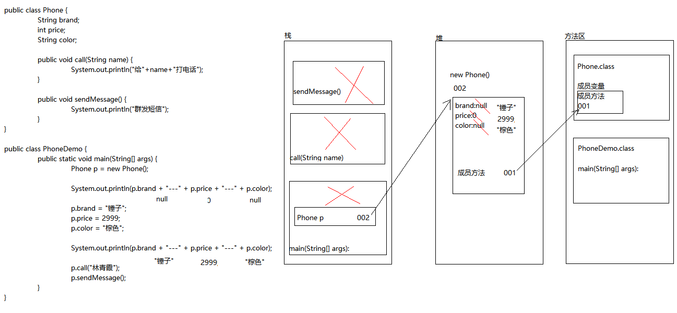

### 方法公用内存图:

#### 案例代码五:

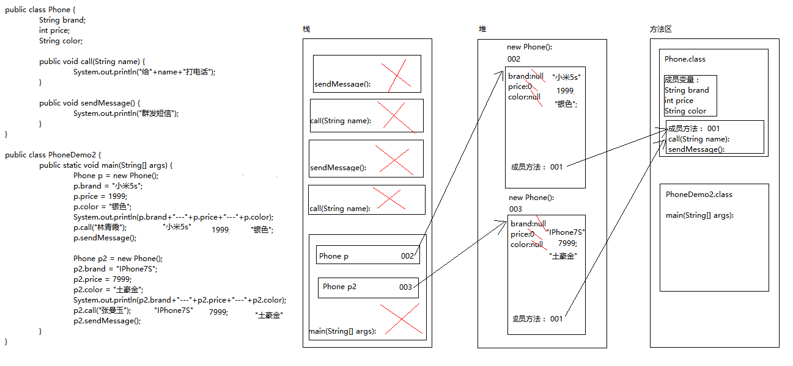

package com.itheima_03;

/*

* 手机类的测试类

*/

public class PhoneDemo2 {

public static void main(String[] args) {

Phone p = new Phone();

p.brand = "小米5s";

p.price = 1999;

p.color = "银色";

System.out.println(p.brand+"---"+p.price+"---"+p.color);

p.call("林青霞");

p.sendMessage();

Phone p2 = new Phone();

p2.brand = "IPhone7S";

p2.price = 7999;

p2.color = "土豪金";

System.out.println(p2.brand+"---"+p2.price+"---"+p2.color);

p2.call("张曼玉");

p2.sendMessage();

}

}

### 两个引用指向同一个对象内存图:

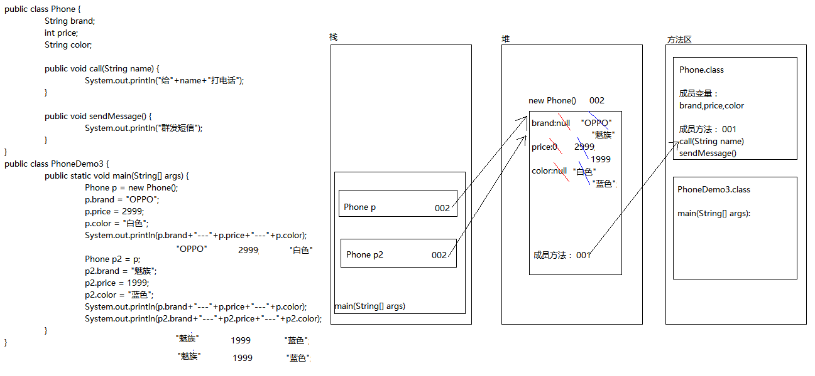

#### 案例代码六:

package com.itheima_03;

/*

* 手机类的测试类

*/

public class PhoneDemo3 {

public static void main(String[] args) {

Phone p = new Phone();

p.brand = "OPPO";

p.price = 2999;

p.color = "白色";

System.out.println(p.brand+"---"+p.price+"---"+p.color);

Phone p2 = p;

p2.brand = "魅族";

p2.price = 1999;

p2.color = "蓝色";

System.out.println(p.brand+"---"+p.price+"---"+p.color);

System.out.println(p2.brand+"---"+p2.price+"---"+p2.color);

}

}

## 成员变量和局部变量区别:

### 案例代码七:

package com.itheima_04;

/*

* 成员变量和局部变量的区别：

* A:在类中的位置不同

* 成员变量：类中，方法外

* 局部变量：方法中或者方法声明上(形式参数)

* B:在内存中的位置不同

* 成员变量：堆内存

* 局部变量：栈内存

* C:生命周期不同

* 成员变量：随着对象的创建而存在，随着对象的消失而消失

* 局部变量：随着方法的调用而存在，随着方法的调用完毕而消失

* D:初始化值的问题

* 成员变量：有默认值

* 局部变量：没有默认值。必须先定义，赋值，最后使用

*/

public class Variable {

int x;

public void show() {

int y = 0;

System.out.println(x);

System.out.println(y);

}

}

# 面向对象特性之封装

## 封装与私有关键字

### private关键字

A:private关键字：

a:是一个权限修饰符。

b:可以修饰成员(成员变量和成员方法)

c:被private修饰的成员只在本类中才能访问。

#### 案例代码八:

package com.itheima_05;

/*

* 学生类

*

* 通过对象直接访问成员变量，会存在数据安全问题

* 这个时候，我们就想能不能不让外界的对象直接访问成员变量呢?

* 能。

* 如何实现呢?

* private关键字

*

* private:

* 是一个修饰符

* 可以修饰成员变量，也可以修饰成员方法

* 被private修饰的成员只能在本类中被访问

*

* 针对private修饰的成员变量，我们会相应的提供getXxx()和setXxx()用于获取和设置成员变量的值,方法用public修饰

*/

public class Student {

String name;

//int age;

private int age;

public void setAge(int a) {

if(a<0 || a>200) {

System.out.println("你给的年龄有误");

}else {

age = a;

}

}

public int getAge() {

return age;

}

public void show() {

System.out.println("姓名是："+name+",年龄是："+age);

}

}

package com.itheima_05;

/*

* 学生类的测试类

*/

public class StudentDemo {

public static void main(String[] args) {

//创建学生对象

Student s = new Student();

s.show();

s.name = "林青霞";

//s.age = 28;

//s.age = -28;

//s.setAge(-28);

s.setAge(28);

s.show();

}

}

### private最常见应用

A:把成员变量用private修饰

B:提供对应的getXxx()/setXxx()方法

#### 案例代码九:

package com.itheima_06;

/*

* 学生类

*/

public class Student {

private String name;

private int age;

public void setName(String n) {

name = n;

}

public String getName() {

return name;

}

public void setAge(int a) {

age = a;

}

public int getAge() {

return age;

}

}

package com.itheima_06;

/*

* 学生类的测试类

*/

public class StudentDemo {

public static void main(String[] args) {

//创建对象

Student s = new Student();

System.out.println(s.getName()+"---"+s.getAge());

s.setName("林青霞");

s.setAge(28);

System.out.println(s.getName()+"---"+s.getAge());

}

}

### 封装的概述和好处:

A:封装概述

是面向对象三大特征之一

是面向对象编程语言对客观世界的模拟，客观世界里成员变量都是隐藏在对象内部的，外界无法直接操作和修改。就像刚才说的年龄。

B:封装原则：

将不需要对外提供的内容都隐藏起来。

把属性隐藏，提供公共方法对其访问。

成员变量private，提供对应的getXxx()/setXxx()方法

C:好处：

通过方法来控制成员变量的操作，提高了代码的安全性

把代码用方法进行封装，提高了代码的复用性

## this关键字

### this关键字由来和使用:

A:this:代表所在类的对象引用

方法被哪个对象调用，this就代表那个对象

B:什么时候使用this呢

局部变量和成员变量重名

#### 案例代码十:

package com.itheima_07;

/*

* 学生类

*

* 起名字我们要求做到见名知意。

* 而我们现在的代码中的n和a就没有做到见名知意，所以我要改进。

*

* 如果有局部变量名和成员变量名相同，在局部使用的时候，采用的是就近的原则。

*

* 我们有没有办法把局部变量的name赋值给成员变量的name呢?

* 有。

*

* 什么办法呢?

* 用this关键字就可以解决这个问题

*

* this:代表所在类的对象引用

* 方法被哪个对象调用，this就代表那个对象

*

* 使用场景：

* 局部变量隐藏成员变量

*/

public class Student {

private String name;

private int age;

public void setName(String name) { //"林青霞"

//name = name;

this.name = name;

}

public String getName() {

return name;

}

public void setAge(int age) {

//age = age;

this.age = age;

}

public int getAge() {

return age;

}

}

package com.itheima_07;

/*

* 学生类的测试类

*/

public class StudentDemo {

public static void main(String[] args) {

//创建对象

Student s = new Student();

System.out.println(s.getName()+"---"+s.getAge());

s.setName("林青霞");

s.setAge(28);

System.out.println(s.getName()+"---"+s.getAge());

}

}

# 面向对象之构造方法

## 构造方法:

主要用来给对象的数据进行初始化

### 构造方法格式:

A:构造方法格式

a:方法名与类名相同

b:没有返回值类型，连void都没有

c:没有具体的返回值

#### 案例代码十一:

package com.itheima_08;

/*

* 构造方法：

* 给对象的数据进行初始化

*

* 格式：

* 方法名和类名相同

* 没有返回值类型，连void都不能写

* 没有具体的返回值

*

*/

public class Student {

public Student() {

System.out.println("这是构造方法");

}

}

package com.itheima_08;

public class StudentDemo {

public static void main(String[] args) {

//如何调用构造方法呢?

//通过new关键字调用

//格式：类名 对象名 = new 构造方法(...);

Student s = new Student();

}

}

### 构造方法注意事项与重载

如果你不提供构造方法，系统会给出默认构造方法

如果你提供了构造方法，系统将不再提供

构造方法也是可以重载的,重载条件和普通方法相同

#### 案例代码十二:

package com.itheima_08;

/*

* 构造方法：

* 给对象的数据进行初始化

*

* 格式：

* 方法名和类名相同

* 没有返回值类型，连void都不能写

* 没有具体的返回值

*

* 构造方法的注意事项：

* A:如果我们没有给出构造方法，系统将会提供一个默认的无参构造方法供我们使用。

* B:如果我们给出了构造方法，系统将不在提供默认的无参构造方法供我们使用。

* 这个时候，如果我们想使用无参构造方法，就必须自己提供。

* 推荐：自己给无参构造方法

* C:构造方法也是可以重载的

*

* 成员变量赋值：

* A:setXxx()方法

* B:带参构造方法

*/

public class Student {

private String name;

private int age;

/*

public Student() {

System.out.println("这是构造方法");

}

*/

public Student() {}

public Student(String name) {

this.name = name;

}

public Student(int age) {

this.age = age;

}

public Student(String name,int age) {

this.name = name;

this.age = age;

}

public void show() {

System.out.println(name+"---"+age);

}

}

package com.itheima_08;

public class StudentDemo {

public static void main(String[] args) {

//如何调用构造方法呢?

//通过new关键字调用

//格式：类名 对象名 = new 构造方法(...);

Student s = new Student();

s.show();

//public Student(String name)

Student s2 = new Student("林青霞");

s2.show();

//public Student(int age)

Student s3 = new Student(28);

s3.show();

//public Student(String name,int age)

Student s4 = new Student("林青霞",28);

s4.show();

}

}

### 包含private,无参,有参构造的标准学生类代码:

A:类:

a:成员变量

b:构造方法

无参构造方法

带参构造方法

c:成员方法

getXxx()

setXxx()

B:给成员变量赋值的方式

a:无参构造方法+setXxx()

b:带参构造方法

#### 案例代码十三:

package com.itheima_09;

/*

* 学生类

*/

public class Student {

//成员变量

private String name;

private int age;

//构造方法

public Student() {}

public Student(String name,int age) {

this.name = name;

this.age = age;

}

//成员方法

public void setName(String name) {

this.name = name;

}

public String getName() {

return name;

}

public void setAge(int age) {

this.age = age;

}

public int getAge() {

return age;

}

}

package com.itheima_09;

/*

* 学生类的测试类

*/

public class StudentDemo {

public static void main(String[] args) {

//无参+setXxx()

Student s = new Student();

s.setName("林青霞");

s.setAge(28);

System.out.println(s.getName()+"---"+s.getAge());

//带参构造

Student s2 = new Student("林青霞",28);

System.out.println(s2.getName()+"---"+s2.getAge());

}

}

# 类名作为形参和返回值

## 类名作为方法的形式参数

### 案例代码十四:

package com.itheima_10;

public class Student {

public void study() {

System.out.println("好好学习,天天向上");

}

}

package com.itheima_10;

public class Teacher {

public void test(Student s) {//接收传递过来的Student对象的地址值

s.study();

}

}

package com.itheima_10;

//需求： 调用Teacher的test方法

//类名作为形式参数：其实这里需要的是该类对象。

public class Test {

public static void main(String[] args) {

Teacher t = new Teacher();

Student s = new Student();

t.test(s);

}

}

## 类名作为返回值案例

### 案例代码十五:

package com.itheima_11;

public class Student {

public void study() {

System.out.println("好好学习,天天向上");

}

}

package com.itheima_11;

public class Teacher {

public Student getStudent() {

Student s = new Student();

return s;//返回的是Student对象的地址值

}

}

package com.itheima_11;

//需求： 通过Teacher得到Student对象，然后调用Student类的方法

//如果方法的返回值是类名：其实返回的是该类的对象

public class Test {

public static void main(String[] args) {

Teacher t = new Teacher();

Student s = t.getStudent();

s.study();

}

}